接口测试用例使用文档
该用例适用于前后端调试SocketIo及http协议

试用范围
IE9 及以上版本，chrome 其他浏览器未测试。如果使用chrome 需要进行修改，否则http请求不能跨域，修改如下：
右键chrome图标->属性->快捷方式->目标最后添加 --args --disable-web-security --user-data-dir；--前面有空格

使用方法
双击打开html 使用IE时，请允许阻止的内容。
IP和端口只需要填服务器IP和端口就OK了

添加测试接口
需要修改两个js 文件，首先需要明确请求类型JSON 数据 还是其他HTml等数据，该用例暂时只支持json和html 数据请求。
若请求Json 格式数据 通过调用RequestJsonData接口；若请求html数据，调用RequestHtmlData接口，使用方法如下：
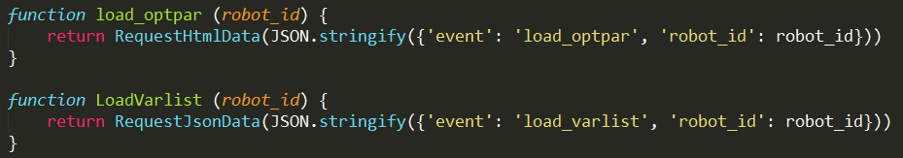
添加完函数后，需要在服务返回值中添加对应行，用于外部调用
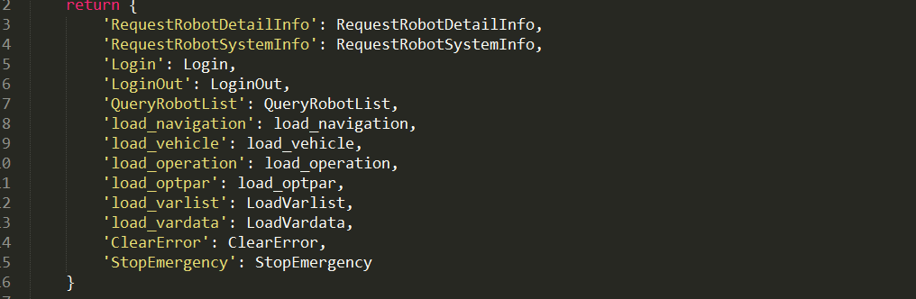
该封装返回了一个json 对象，主键不做要求，唯一即可，value值为刚才添加的函数

接下来只需要修改api_test.js 就可以了
找到$scope.api_list数组声明的地方，添加一行
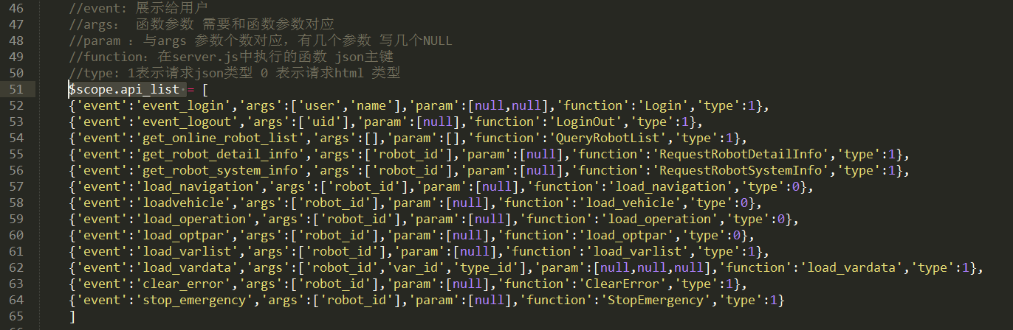
第一个字段event的值为界面上使用；args为调用函数的参数，也是给用户显示使用 和param实际用户的输入，args在界面上显示顺序对应，function 为server返回对象的主键 ；type暂时支持两种，0：表示请求html数据，1：表示请求json 数据类型

